Квест-игра «В поисках сокровищ»
для детей старшего дошкольного возраста

Автор: Миронова Наталья Павловна,
старший воспитатель структурного подразделения детского сада «Колобок»
ГБОУ СОШ (ОЦ) с. Челно-Вершины

Цель – способствовать развитию воображения дошкольников, используя современные нетрадиционные методы и приемы, в частности, посредством внедрения в воспитательно-образовательный процесс игровой квест–технологии, способствующей формированию у детей самостоятельного мышления, развитию фантазии и познавательной активности.
Задачи:
- образовательная — закреплять представления детей о диких животных, местах их обитания; о видах спорта и спортивных принадлежностях.
- развивающая - приобщать дошкольников к восприятию художественной литературы (сказок), развивать поисковую активность, стремления к новизне; расширять кругозор, эрудицию.
- воспитательная — воспитывать личную ответственность детей за выполнение задания..

Методы и приемы:
- практические (игры «Кто где живет?», «Четвертый лишний», «Собери картинку»);
- наглядные (слайды с заданиями);
- словесные (обсуждение, рассказы детей, вопросы).

Материалы и оборудование: проектор, экран, презентация игры «В поисках сокровищ», книга «Сказки А. Пушкина», конверты по количеству детей с карточками на спортивную тематику.

Сценарий
Воспитатель: - Ребята, вы любите играть в компьютерные игры? Какие? (дети обмениваются игровым опытом). А хотите сейчас поиграть? (на экране появляется 1 слайд с видео-заставкой компьютерной игры «В поисках сокровищ»). Как вы думаете, о чем эта игра? (дети высказывают предположения).
Воспитатель: - Начинаем поиск сокровищ. (на экране появляется 2 слайд с изображением карты, звучит музыка из компьютерной игры «Марио»). А вот карта, по которой мы сможем найти наши сокровища (дети рассматривают карту, определяют маршрут и остановки).
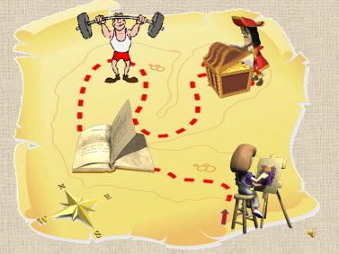
3 слайд – звучит музыка из «Марио» - первый уровень «Картинная галерея»
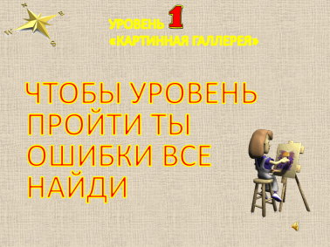
Воспитатель: - А вот и первое задание - Чтобы уровень пройти, ты ошибки все найди. В картинной галерее нам надо найдите то, что перепутал художник (4,5,6 слайды – дети находят ошибки – крокодил в Антарктиде, медведь в Джунглях, пингвин – в лесу, аргументируют свои догадки. По нажатию мышкой на ошибку – животное пропадает с картины)
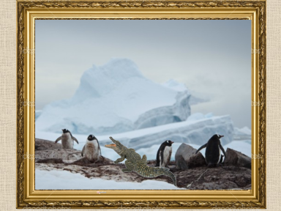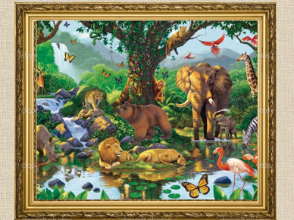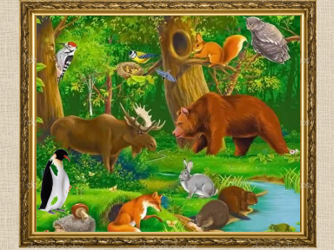

Воспитатель: - Молодцы ребята, первый уровень пройден.
7 слайд – звучит музыка из «Марио» - второй уровень «Книга сказок»
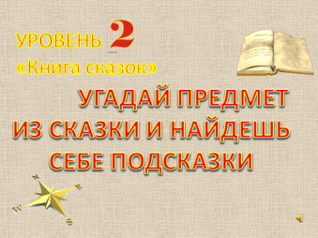
Воспитатель: - Второй уровень привел нас в книгу сказок «Угадай предмет из сказки и найдешь себе подсказки» (8 слайд). Вам нужно назвать сказки, в которых есть любое число. (Когда дети называют сказку, знак вопроса пропадает и появляется буква)
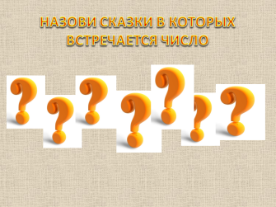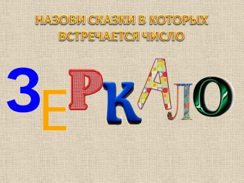
Воспитатель: - Молодцы, получилось слово «зеркало». А вы помните сказку, в которой есть говорящее зеркало? (после ответа появляется 9 слайд с видео отрывка из мультфильма «Сказка о мертвой царевне и семи богатырях).
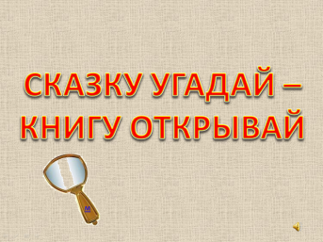
Воспитатель: - Вы отлично справляетесь с заданиями. А сейчас нам надо найти эту сказку в нашей группе (дети находят книгу, а в ней конверты с заданиями).
10 слайд – звучит музыка из «Марио» - третий уровень «Спортивный»
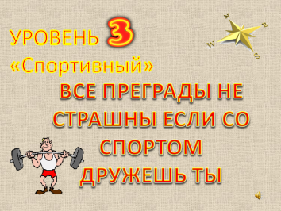
Воспитатель: - Следующий уровень «Спортивный» - Все преграды не страшны, если со спортом дружишь ты. Ребята, в книге мы нашли конверты, в них задние. Посмотрите на карточки, в чем тут секрет? (В каждом конверте по 4 карточки с изображением зимних и летних видов спорта, спортивного инвентаря, спортивной одежды, спортсменов и т.п. В серии картин надо определить лишнюю).
11 слайд - звучит музыка из «Марио» - четвертый уровень «Угадай-ка»
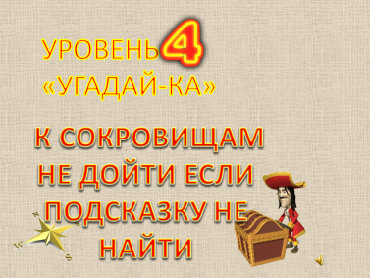
Воспитатель: - Ребята, мы почти у цели, осталось последнее задание. Посмотрите на лишние карточки, на обратной стороне какой-то рисунок. Как понять, что это? (Дети соединяют лишние карточки и получают фотографию части групповой комнаты или раздевалки, спальни).
Воспитатель: - Чтобы это значило? Похоже, наши сокровища спрятаны там! (Дети находят подарки).
12 слайд – звучит победная музыка – Конец игры.

